

Projektni Zadatak

Ugradbeni sistemi

# 

## Tema: **Desk assistant - Raspberry Pi sa komponentama**

|  |  |  |  |  |
| --- | --- | --- | --- | --- |
| **Profesor:** |  |  | **Studenti** |  |
| *Prof. dr. Konjicija* | *Samim* |  | *Mustajbašić* | *Belmin* |
| **Asistentica** |  |  | *Mesihović* | *Mirza* |
| *Zubača* | *Jasmina* |  |  |  |

# Shema spajanja

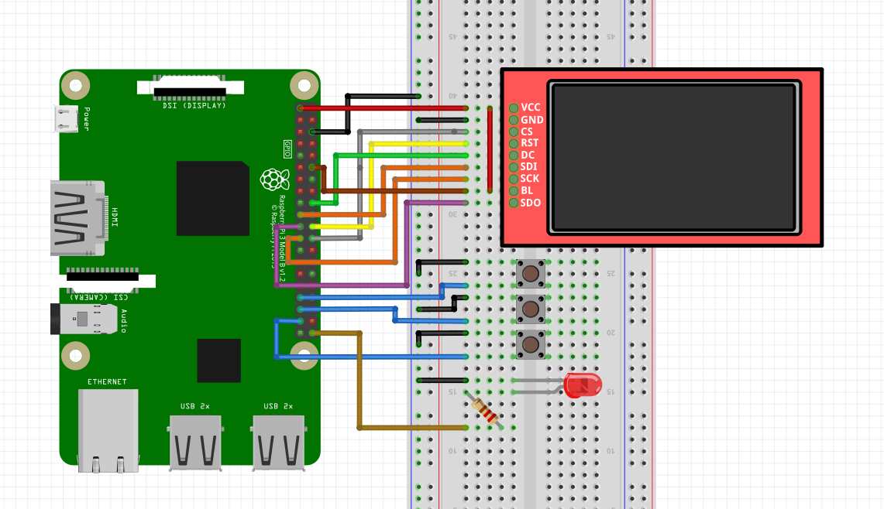

*Shema spajanja*

# **Opis teme i funkcionalnosti**

Projekat, sa hardverskog aspekta, predstavlja Raspberry Pi 3 Model B na kojeg su spojeni:

* Banggood ILI941 display
* LED Dioda
* Tri Button-a
* Zvučnik

Namjena projekta je da kao desk assistant stoji na stolu i dok je u idle[1] stanju na ekranu prikazuje informacije prikazane na slici ispod:

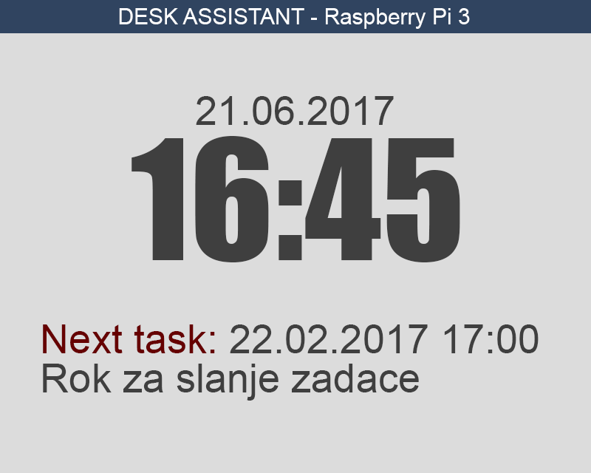

Na Raspberry Pi uređaju će biti postavljen web server sa aplikacijom na koju se korisnik može povezati sa bilo kojeg eksternog uređaja kroz internet pretraživač. U toj aplikaciji će moći da doda taskove, njihov datum i vrijeme. Kada dođe željeno vrijeme, na displayu se pojavljuje obavještenje o tasku, led lampica počinje da svijetli i aktivira se zvučni alarm.

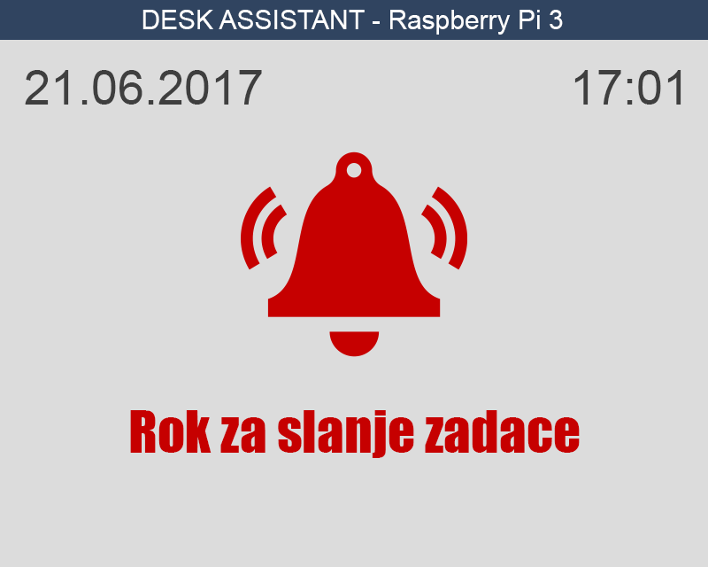

Pomoću buttona koji se nalaze na uređaju, moguće je ugasiti mod za obavještenje o tasku, te se kretati kroz trenutno postavljene taskove, koji će biti prikazani na displayu.

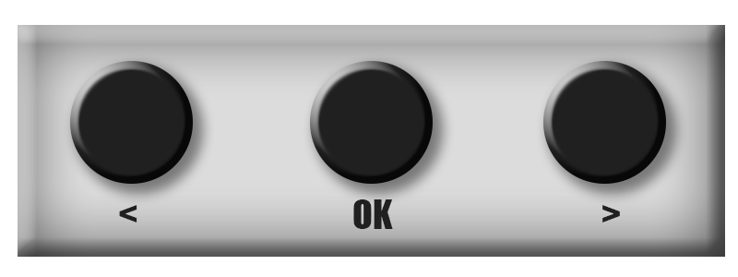

**Razrada projektnog zadatka sa zaduženjima članova tima**

Prilikom razrade projekta koji smo opisali, koristiti ćemo Python programski jezik te PHP, HTML i CSS za dizajn i funkcionalnosti web aplikacije pomoću koje se dodaju taskovi. Prikazivanje elemenata na ekranu vršeno je uz pomoć Adafruit ILI9341 biblioteke za programski jezik Python.

Zbog lakše organizacije koda, napisana je klasa Reminder, te su razvijene pomoćne funkcije za rad sa stringovima, brisanje taska i sl. S obzirom da se sve funkcionalnosti odvijaju paralelno na različitim threadovima, dodane su funkcije koje će se u njima izvršavati, te funkcije za prikazivanje stanja ekrana u različitim modovima.

Funkcije:

* DajPoruku(string)
* # ^ Poruku koja joj je proslijedjena kao string dopunjava do 27 karaktera ili dijeli na dvije poruke od 27 karaktera
* deleteReminder()
* # ^ Brise najblizi task
* Draw_rotated_text()
* # ^ Iscrtava tekst na Banggood ILI 9341 Displayu
* refreshCSVOnce()
* # ^ Osvjezava remindere u fileu novima sa web servera
* displayIdleScreen()
* displayAlarmScreen()
* displayTaskScreen()
* # ^ Funkcije pomoću kojih se željeni sadržaj ispisuje na ekran
* tasksScreenThread()
* refreshCSVThread()
* alarmScreenThread()
* idleScreenThread()
* ledThread()
* soundThread()
* # ^ Funkcije koje se izvršavaju u odvojenim threadovima
* Btn1CallBack()
* Btn2CallBack()
* Btn3CallBack()
* # ^ Pomoćne funkcije pomoću kojih se ostvaruju funkcionalnosti buttona

[Termin 1]

U sklopu prvog termina cilj je istestirati shemu spajanja, ostvariti komunikaciju sa Banggood ILI9341 Displayom, konfigurisanje modula koji su nam potrebni za Raspberry Pi 3 Model B i testiranje ispravnosti svih komponenti koje se koriste.

[Termin 2]

U sklopu drugog termina se vrši implementacija funkcija za prikaz ekrana, pomoćne funkcije za buttone, iscrtavanje teksta i formatiranje poruka, uz to se vrši implementacija i testiranje web aplikacije pomoću koje se dodaju taskovi

[Mirza Mesihović]

* DajPoruku()
* displayIdleScreen()
* displayAlarmScreen()
* displayTaskScreen()

[Belmin Mustajbašić]

* GUI za web aplikaciju
* Implementacija PHP skripti za funkcionalnosti web aplikacije
* Draw_rotated_text()
* deleteReminder()

[Termin 3]

U slopu trećeg termina planirana je finalizacija projekta, spajanje svih komponenti u jednu, te implementacija threadinga i slijedećih funkcija

[Mirza Mesihović]

* tasksScreenThread()
* idleScreenThread()
* refreshCSVThread()
* alarmScreenThread()
* refreshCSVOnce()

[Belmin Mustajbašić]

* Btn1CallBack()
* Btn2CallBack()
* Btn3CallBack()
* ledThread()
* soundThread()

1. Idle stanje - stanje u kojem nema aktivnosti